安徽财经大学字

**本科设计**

|  |  |
| --- | --- |
| **题 目** | **基于pycharm的黑白棋** |
| **学 院** | **管理科学与工程学院** |
| **专 业** | **计算机科学与技术** |
| **班 级** | **20计科4班** |
| **学 号** | **20200293** |
| **姓 名** | **邬云飞** |
| **指导老师** | **张晓春** |

**2022年 10 月**

**基于Python的黑白棋游戏软件**

**摘 要**

计算机博弈是人工智能的重要分支之一，是一种对策性游戏,是人工智能的主要研究领域之一,它涉及人工智能中的搜索方法、推理技术和决策规划等。目前广泛研究的是确定的、二人、零和、完备信息的

博弈搜索。文中通过对黑白棋程序进行系统的设计,将生成的博弈树节点的估值过程和对博弈树搜索过程相结合,采用传统的Alpha-Beta剪枝和max-min原则方法给出了博弈程序设计的核心内容:包括博弈树

搜索和估值函数两个方面,提出对原算法的一种改进。通过对棋盘的数据结构的设计和基于模板匹配的局面评估方法,最大程度地提高下棋的效率和AI。

**关键词：博弈树；黑白棋；估值函数；**

**Absrtact**

Computer game is one of the important branches of artificial intelligence, is a kind of countermeasure game, is one of the main research fields of artificial intelligence,

It involves search methods, reasoning technology and decision planning in artificial intelligence. At present, the game search of deterministic, two-person, zero-sum, and

Complete information is widely studied. In this paper, through the systematic design of the reversi program, the valuation process of the generated game tree node and the game

Tree search process are combined, and the traditional Alpha-Beta pruning and max-min principle methods are used to give the core content of game program design: including game

Tree search and valuation function, and an improvement of the original algorithm is proposed. Through the design of the data structure of the chessboard and the situation

Evaluation method based on template matching, the efficiency and AI of chess play are maximized.

**Keyword: Game Tree Reversi; valuation; function;**

# 目 录

1 引言 4

2 可行性研究 4

2.1 需求概述 5

2.1.1功能模块 5

2.1.2功能特色 7

2.2 系统可行性 7

2.2.1 经济可行性 7

2.2.2技术可行性 10

2.2.3 操作可行性 10

2.2.4 法律可行性 10

2.3 项目进度计划 11

3 需求分析 12

3.1 系统综合需求 12

3.1.1功能需求概述 13

3.1.2 系统性能需求概述 14

3.1.3 其他需求概述 14

3.2 数据流图分析 15

3.2.1 顶层数据流图 15

3.2.2 数据流图细化与分解 15

3.3 数据字典 17

3.3.1数据流条目定义 17

3.3.2数据存储条目定义 20

3.3.4数据项条目定义 20

3.4实体联系分析 24

3.4.1 实体提取及实体图 24

3.4.2 实体联系图 25

4 参考文献..................................................................................................................................................26

# 1 引言

黑白棋是一个相当易学，而且很受欢迎的游戏。近年来，随着机器性能的提高和相关理论的完善，人工智能这一领域变得越来越重要，在实际生活中的运用也越来越广泛。为了学习简单的人工智能，我决定用Python开发一个简单易用的黑白棋游戏程序。

本系统主要完成人机对战、双人对战等游戏模式，具备提示，悔棋，编辑棋盘，播放背景音乐等基本功能。在人机对战中，通过使用alpha-beta剪枝算法和合适的估价函数来实现了一个简单的黑白棋AI。在AI的测试过程中，发现AI与AI对战的结果每次都相同，即AI每次都会以同一种方式输或赢。为了解决这一问题，使用了游戏的历史记录来优化AI的搜索算法，通过历史记录，AI可以改变下棋的策略，从而达到改善AI的目的。

五子棋是起源于我国古代的黑白棋种之一，是一种简单的娱乐性较强的大众游戏，深受广大玩家的喜爱，但同时作为比赛，五子棋游戏还有着深奥的技巧。

本系统的实现采用了Python语言的模块化的程序设计方式，用VS2022软件来实现程序的编译运行。实现黑白两方分别落子，通过棋盘上方的棋盘动态信息提示，轮流落子，本系统中游戏的每一个功能在程序中都是一个相对独立的模块，比如，棋盘模块，棋子模块，选择游戏模式模块，悔棋模块等等在程序中都是独立的，但它们之间通过逻辑关系的链接又构成了一个可以使游戏正常运行的程序。

为实现游戏的双人对战模式和人机对战模式，并使得游戏尽量的简单化，本系统需要达成以下目标：设计一个简洁的游戏初始界面;制定合法规则，使游戏能公正的进行，并且可以断定胜;支持人机对战模式，可以是电脑通过人工智能和合法规则选出最优落子位置;可以悔棋，在玩家落子落错位置时，可按下悔棋键进行悔棋。

# 2 可行性研究

### **2.1研究背景**

黑白棋游戏软件可以分为两种：一种是网络黑白棋游戏软件，另一种是单机黑白棋游戏软件。我设计的是单机版的黑白棋游戏软件，这款软件可以供人们在闲暇时间随时随地进行娱乐，并提高自己的棋艺，实用性较强。

### **2.2研究意义**

黑白棋是起源于中国古代的传统黑白棋种，当今社会在不同的地域对五子棋也有不同的称呼,其也是一种必须动用脑力的益智类游戏，所以黑白棋可以增强思维能力，提高智力。其中蕴含古典哲学的高深学问“阴阳易理”哲理，有利于修身养性，它因为简单易学的特点，所以为人民群众所喜爱，但作为一项高水平的国际比赛，它也有深奥技巧。墨攻棋阵与围棋明显的不同就是,墨攻棋局中不会有任何棋子被杀死,当一方的棋子被另一方棋子前后围堵,那这些棋子就转化成另一方,当然 如果这些棋子又被围堵时,还可以再次转化,最后六十四格棋盘布满时就看双方谁的棋子数量多,哪一方就获胜,墨攻棋局 每一次落子必须要形成转换,如果对方没有可被转换的棋子时,这种情况 本方就只能放弃这一轮出手,能够把对手逼入这种困境 就叫作破阵 是最厉害的招数。

## 2.1 需求概述

处理流程图：

查询条件

数据库

操作结果

信息查询

信息维护

信息变更

信息添加

信息删除

结果显示

变更内容

新数据

被删除项

信息维护

身份验证

图2-1 文献管理系统系统流程图

### **2.1.1功能模块**

**登录模块：**包括管理员登录和普通用户登录，用户输入用户名和密码登录系统。新用户需点击用户注册按钮，在弹出的对话框中填写个人信息，填写完后点击确定按钮，将信息保存到数据库中以待管理员审核。

**简单检索：**选择标题、关键词、研究领域和作者中的任意一个条件输入对应的信息，点击检索按钮，显示出相应的文献信息。选择一篇文献，点击打开按钮可在Adobe Reader软件中进行阅读，点击下载按钮可将文献从服务器端下载到本地。

**高级检索：**选择标题、关键词、研究领域和作者中的任意三个条件及其之间的逻辑关系，分别输入对应的信息，点击检索按钮，显示出相应的文献信息。选择一篇文献，点击打开按钮可在Adobe Reader软件中进行阅读，点击下载按钮可将文献从服务器端下载到本地。

**用户管理：**点击查看用户按钮，显示出系统中的所有用户包括注册待审核的新用户的信息。选择任一用户，点击设置为管理员按钮可将该用户设置为系统管理员，点击设置为普通用户按钮可将该用户设置为普通用户，并将信息更新到数据库中。

**文献管理：**同高级检索方法检索出所要文献，选择该文献并点击删除文献按钮，将文献信息从数据库中删除并将文献文件从服务器端删除。点击添加文献按钮，在弹出的对话框中填写文献信息，填写完后点击确定按钮，将信息保存到数据库中并将PDF格式的文献上传到服务器端。

### **2.1.2功能特色**

1. 功能齐全：本系统中包含登录访问、检索、用户管理、文献管理等模块，用尽可能少的资源实现各类基本功能。
2. 操作简单：各个功能模块都有明确清晰的注释和引导，使得客户能够快速的找到自己所需的功能且无操作障碍。
3. 收录文献快：文献经管理员考核无误后录入数据库，用户可直接联系管理员进行投稿，录用后可奖励用户部分特权，保证收录文献快速且齐全。
4. 服务个性化：通过了解客户的不同的需求，提供个性化服务，例如：为企业定制企业内部参考文献，推出企业版与客户版等等，这样就可以针对客户的需求有目的性的解决客户的问题，提升客户的满意程度。

## 2.2 系统可行性

### **2.2.1 经济可行性**

该游戏适用于所有人群，开发该游戏的费用主要包括开发阶段的费用以及今后的运行、维护费用。黑白棋游戏简单易学，为人民群众喜闻乐见。该游戏功能强大，界面简单，用户在使用方面不存在任何障碍。其开发具有很强的经济性

**（1）工作量估算**

在软件开发阶段需要使用到的人力工作量百分比如下表2-1所示。

表2-1软件开发过程中各个开发阶段的人力百分比

|  |  |
| --- | --- |
| 任务 | 人力（%） |
| 可行性研究 | 20 |
| 需求分析 | 15 |
| 概要设计和详细设计 | 25 |
| 编码和测试 | 40 |
| 总计 | 100 |

在软件开发阶段需要其他一次性支出如下表2-2所示。

表2-2软件开发过程中各个开发阶段的一次性支出

|  |  |
| --- | --- |
| 项目 | 费用（元） |
| 系统前期需求研究 | 500 |
| 开发计划与测试基准研究 | 500 |
| 数据库的建立与数据字典 | 1500 |
| 检查费用和管理性费用 | 1500 |
| 培训费及软件开发人员所需的一次性支出 | 1000 |
| 总计 | 5000 |

1. **成本估算**

表2-3软件开发过程中成本估算

|  |  |  |  |
| --- | --- | --- | --- |
| 项目 | 单价 | 数量 | 费用 |
| PC机 | 5000 | 2 | 10000 |
| 打印机 | 1000 | 1 | 1000 |
| 管理员工资 | 2000元/月 | 12 | 24000 |
| 不可预知费用 | *** | *** | 10000 |
| 一次性支出 | *** | *** | 5000 |
| 总计 | | 50000 | |

1. **效益**

表2-4软件开发过程中各个开发阶段的效益

|  |  |
| --- | --- |
| 项目 | 收益（元/年） |
| 一次性收益 | 无 |
| 经常性收益（下载文献） | 80000 |
| 不可定量收益 | 无 |
| 企业定制服务 | 20000 |
| 总计 | 100000 |

1. **收益/投资比**

一次性支出：26000元

经常性支出：24000元/年

收益：100000元/年

收益/投资比：100000*5/(26000+24000*5)=3.424657

**（5）货币的时间价值**

五年预计收益：100000*5-（26000+24000*5）=354000（元）

文献管理系统的前期软件开发阶段，需要耗费巨大的人力，投资的成本和未来获得的效益会随着软件每年的货币时间价值有所改变。文献管理系统五年收益为354000元。实际收益需要通过货币时间价值来进行核算。用利率的形式表示货币的时间价值。假设年利率为i，如果现在存入P元，则n年后可以得到的钱数为：

H:\temp\ksohtml14132\wps1.jpg (1)

这也就是P元钱在n年后的价值。反之，如果n年后能收入F元钱，那么这些钱的现在价值是：

H:\temp\ksohtml14132\wps2.jpg (2)

假定年利率为12%，利用上面计算货币现在价值的公式可以算出系统5年预计收益的现在价值，如下表2-5所示。

表2-5 将来收入折算成现在值

|  |  |  |
| --- | --- | --- |
| 将来值（元） | （1+i)^n | 现在值（元） |
| 354000 | 1.7623 | 200873 |

**（6）投资回收期估算**

文献管理系统基础建设成本约为26000元，第一年内收入为100000元，软件投资的回收期约为

 （3)

因此软件的投资回收期约为0.26年，本系统开发成本较低，维修成本适中，软件投资回报期较短可以较快获得利润，用户群体丰富且需求量大，经济利益客观值得投资。

### **2.2.2技术可行性**

计算机硬件和软件技术的飞速发展，为游戏系统的开发提供了设备条件。当前在网络上有许多的黑白棋软件可供参考借鉴，而且我自己也熟练地掌握了Python语言在Microsoft Visual studio 2022环境下的基本应用，因此本游戏的开发技术上是完全可行的。

本系统的开发支撑环境为Microsoft Visual C++ 6.0系统开发环境与Microsoft SQL Sever 2012数据库，其安全等级与Microsoft SQL Sever 2012相同，所以可以保证系统的安全性，硬件方面使用奔腾4或酷睿双核2.0主频处理器，512MB以上内存容量，外存容量20G以上，可以满足系统的正常使用与开发。

在后期维护过程中，随着使用人员与存储文件增多，可以采用传统的客户机/服务器型的B/S型架构,即文件内容放在远程的服务器上,用户通过在其他计算机上登陆服务器。进入网络文献管理系统。由于受条件所限制，数据库服务器端采用大型数据库系统,这有利于缩短大批量数据的吞吐时间,使整个系统管理规范化,数据的完整性、安全性得到保障.应用服务器端采用中间件计算模式(IBMWebSphereApplicationServer),分模块层次结构,多模块分立,允许系统的分布处理,以提高系统的工作效率。所使用的技术主要是S2SH (struts2、hibernate、spring)以及javascript、jquery、css、html，这些技术均已成熟。开发系统的计算机硬件已经非常普及，所以完全没有问题;现在的计算机各方面的技术都非常成熟，相对来说开发此系统的技术也要求比较简单，因此在技术方面是可行的。

### **2.2.3 操作可行性**

本游戏适用于 Windows 操作系统之上 , 对于该游戏的推广使用提供了很好的平台。该游戏使用python语言编写，具有很强的移植性，使其可以运行很方便。在操作上主要凭借使用 Windows键盘操作，方便简单。使用前只要对用户进行简单的说明即可。

本系统的操作要求非常简单，系统界面简洁易懂，以便适合大人小孩老人等各类用户都可以很方便操作使用。

本系统的管理人员要求为有一定计算机基础的人员，且要经过专业培训，以便当用户有什么疑难问题时能及时得到正确的答复。

### **2.2.4 法律可行性**

全部软件购买正版;机器设置通过正当途径购得;所有软件都用正版，技术资料都由提出方保管，数据信息均可保证合法来源。所以，在法律方面是可行的。

## 2.3 项目进度计划

表2-5软件开发过程中各个开发阶段的一次性支出

|  |  |  |  |  |  |
| --- | --- | --- | --- | --- | --- |
| 项目阶段 | 时间 | 工作内容 | 成果 | 负责人 | 审核人 |
| 需求调研 | 2022.10.1-2022.10.15 | 对项目需求进行详细调研 | 系统需求规格说明书 | 马若馨、郑康月 | 邬云飞 |
| 系统设计 | 2022.10.16-2022.10.31 | 在需求调研的基础上对系统构架、安全体系、功能等进行系统设计 | 系统设计说明书 | 郑康月、邬云飞 | 马若馨 |
| 系统开发 | 2022.11.1-2022.11.15 | 进行各个子系统迭代开发，完成单元测试 | 不同迭代版本的可运行系统 | 邬云飞、马若馨 | 郑康月 |
| 系统集成 | 2022.11.16-2022.11.30 | 系统集成和对各模块集成测试 | 测试报告，形成可完整运行的系统 | 马若馨、郑康月 | 邬云飞 |
| 系统初验 | 2022.12.1-2022.12.15 | 项目初验 | 初验报告 | 郑康月、邬云飞 | 马若馨 |
| 系统试运行 | 2022.12.16-2022.12.31 | 1. 系统试运行 2. 系统持续优化 | 升级版本的可运行系统并安装部署到用户本地 | 邬云飞、马若馨 | 郑康月 |
| 用户培训 | 2023.1.1-2023.1.15 | 对各级用户进行培训 | 使用报告 | 郑康月、邬云飞 | 马若馨 |
| 项目终验 | 2023.16-2013.2.1 | 项目终验 | 验收报告 | 邬云飞、马若馨 | 郑康月 |

# 3 需求分析

文献管理系统的系统目标包括两个部分，文献资料管理和用户管理。

系统对文献进行统一的审核和权限管理。对用户的文献资源进行严格的审核，避免垃圾资源占用系统的内部资源，提高文献的质量。系统提供严格的审核，避免垃圾资源占用系统的内部资源，提高文献质量。系统共提供完善的文献分类方式和检索方式。对文献的使用上做到方便、以用、快速、准确。用户在文献资源的查阅方面，能够方便快捷查询到需要的资源，不会出现重乎或不相关的文献资源。

用户管理方面需要实现用户的组管理和付费管理。用户付费管理需要保证用户付费资源的可靠性。已付费资源与用户绑定，并且不会随资源的删除而消失。管理员具有停用、恢复其他用户账号的权限。

沟通与获取需求的方法：

访谈，面相数据流自顶向下求精，建议的应用规格说明；快速建立软件原型；

管理人员、用户、分析人员、软件开发小组之间相互探讨，制定软件计划、软件需求规格说明、原型

## 3.1 系统综合需求

需求问题主要包括功能性需求和非功能型需求。功能需求主要是文献管理系统中具体模块的需求；非功能性需求是与功能无关的需求，有性能需求、可靠性需求、易用性需求等。下面系统的功能需求与非功能性需求进行详细介绍。

**总体描述：**

普通用户注册经管理员审核后，可以通过简单检索或高级检索功能检索、阅读或下载相关文献。

管理员登录系统除了进行检索，还可以对系统的数据进行维护。如添加或删除文献，查看系统中的用户，并赋予用户相应角色权限或删除用户信息。

### **3.1.1功能需求概述**

**1.用户管理：**

管理注册用户的账号，针对系统中的违规账号或其他恶意注册账号实现对账号的停用和回复操作。并可以永久删除账号。管理员可以看到系统中的所有账号的资料，对于账号的违规行为（上传违规资源或恶意注册）进行处理，规范用户的使用行为。

用户管理涉及到的主要操作为：

1. 用户账号注册：没有账号的用户可进行注册，管理员审核身份后赋予相应的角色权限。
2. 用户账号停用：停用用户的账号，被停用的账号不饿能够登录系统
3. 用户账号恢复：恢复已经停用的账号到正常状态
4. 用户账号删除：永久删除用户账号，被删除的账号不可恢复
5. 用户权限管理：管理用户的各种权限，包括文献浏览、文献检索、文献上传、创建用户组等。默认情况下，普通用户注册后，具有文献浏览、文献检索权限。管理员可以对用户及逆行授权操作。
6. 密码重置：注册用户密码忘记的情况下，可以向管理员申请重置用户密码。

**2.文献管理：**

1. 在线搜索文献：直接从网络搜索相关文献并导入到文献管理系统的文献库内，分为普通检索和高级检索。
2. 建立文献库和图片库：收藏，管理和搜索个人文献和图片、报表。
3. 定制文稿：直接在Word中格式化引文和图形，利用文稿模板直接书写合乎杂志社要求的文章。
4. 引文编排：可以自动协助我们编辑参考文献的格式。
5. 文献检索工具：可以在软件界面搜索多个数据库，而无需逐一打开数据库网站。
6. 文献智能管理工具：可以协助我们高效管理大量的文献信息。
7. 引文编排工具：可以自动协助我们编辑参考文献的格式。

高级检索：能够根据标题、关键词、研究领域和作者中的任意三个条件及条件之间的逻辑关系进行检索、并阅读和下载所需文献。

### **3.1.2 系统性能需求概述**

普通用户接面相应时间不超过3s，快速检索时间不超过15s，高级检索时间不超过10s。系统能支持200人的并发操作，200并发情况下，系统响应时间仍能满足以上要求，CPU占用率80%以下。

### **3.1.3 其他需求概述**

1.输入输出需求

系统使用Microsoft SQL Sever 2012存储各类日常数据，在建立数据库时都会为每个变量定义所用数据类型，在进行数据输入输出时应严格按照所限制的数据类型，否则将会产生错误提示，不能进行正常的操作。

如果没有查询记录则显示无当前记录。

对于输出的是由文档化得到的要求，可以支持PDF文档格式。

2.可靠性需求

系统全年宕机实际那不超过10小时，故障能在2小时内快速修复，系统能够进行负载均衡扩展。

死机情况下软件要能自动保存当前信息。

处理：重启机器，并查看核实信息。

输入信息不正确时，显示请重新输入有效信息。

3.安全性需求

系统对弱口令进行限制，防止用户建立弱口令账号。对密码进行加密处理，除登录外，各项操作不能涉及到用户的明文密码。控制管理员账号使用，不得随意泄露管理员账号。系统需要设置防火墙，关闭不必要的对外端口，设置防DDOS攻击机制。对安全保密的需求，以防止各种非法的访问、使用、修改、破坏或者泄密。

4.其他需求

软件产品具备可扩充性和很好的可维护性，易读性，可靠性，可转换型，运行环境的要求在以下的运行环境规定里边具体阐述。

## 3.2 数据流图分析

### **3.2.1 顶层数据流图**



图3-1 文献管理系统顶层数据流图

系统的源点和终点都是用户，用户通过登录系统检索文献、管理文献等操作，经过整个系统的处理后得到最后想要的文献信息。

### **3.2.2 数据流图细化与分解**

1.文献管理系统第0层数据流图：

管理员具有以下权限：

1. 用户信息管理：对用户基本信息进行检索、增删改和权限修改；
2. 文献信息管理：文献库系统中所有信息进行查询和增删改管理；
3. 快捷操作和帮助模块：一些系统的辅助操作，便于用户使用系统；

普通用户通过登录该系统，实现对文献资源的使用。



图3-2 文献管理系统第0层数据流图

2.文献管理系统第1层数据流图：

在顶层数据处流图和0层数据流图的基础上，将继续细化数据流图中各个处理过程，让读者更加清晰的了解到系统的处理过程，列出系统的一层数据流图如下：

（1）用户管理：

用户管理的加工包括用户登录、注册、找回密码、用户注销四个部分。



图3-3 文献管理系统1层数据流图

（2）文献管理功能模块：

在线搜索文献：直接从网络搜索相关文献并导入到文献管理系统的文献库内，分为普通检索和高级检索。

建立文献库和图片库：收藏，管理和搜索个人文献和图片、报表。

定制文稿：直接在Word中格式化引文和图形，利用文稿模板直接书写合乎杂志社要求的文章。

引文编排：可以自动协助我们编辑参考文献的格式。

文献检索：可以在软件界面搜索多个数据库，而无需逐一打开数据库网站。

文献智能管理：可以协助我们高效管理大量的文献信息。

引文编排：可以自动协助我们编辑参考文献的格式。



图3-4 文献管理系统1层数据流图

3.二级数据流图：

在一层数据流图的基础上，对文献检索、文摘及全文管理、建立文献库和图片库、导出文献加工进行进一步分解。

在线文件检索加工可分解为高级检索、普通检索、筛选并汇总检索结果。



图3-5 文献管理系统2-1层数据流图

建立文献库和图片库加工可分解为收藏文献、智能管理和搜索个人文献和图片、报表。



图3-6 文献管理系统2-1层数据流图

文献智能管理加工可以分解为查询文献出版形式、标记文献主题、文献关键词提取、文献特点分析、建立文献类别标记表。



图 3-7 文献管理系统2-2层数据流图

导出文献加工分解为选择对象、选择排列顺序、选择附件以及选择导出样式。



图 3-8 文献管理系统2-3层数据流图

## 3.3 数据字典

数据字典是描述数据信息定义的集合，也就是对数据流图中包含的所有元素定义的集合，数据字典包含对数据流、数据元素、数据存储、数据处理的描述。

### **3.3.1数据流条目定义**

数据流条目给出了DFD中数据流的定义，通常列出该数据流的各组成数据项。

根据3.2节数据流图分析情况相关数据条目定义如下表所示。

名称：用户登录信息

别名：无

描述：用户登录信息的输入

数据流组成：验证用户信息=用户名+密码+用户权限

数据流来源：用户

数据流去向：用户登录

名称：用户注册信息

别名：无

描述：用户注册信息的输入

数据流组成：注册用户信息=用户名+密码+联系方式

数据流来源：用户

数据流去向：用户注册

名称：引导用户注册

别名：无

描述：未注册用户的注册路径

数据流组成：引导用户注册=用户名+密码+联系方式

数据流来源：用户登录

数据流去向：用户注册

名称：输入用户信息

别名：无

描述：用户注册信息的录入

数据流组成：输入用户信息=用户名+密码

数据流来源：用户注册

数据流去向：用户信息

名称：返回用户登录

别名：无

描述：注册页面跳转登录

数据流组成：返回用户登录=用户名+密码

数据流来源：注册

数据流去向：用户登录

名称：验证身份

别名：无

描述：对用户登录信息合法性的校验

数据流组成：验证身份=用户名+密码+用户权限

数据流来源：用户信息

数据流去向：用户登录、找回密码

名称：用户名、密码

别名：无

描述：每位用户的账号信息

数据流组成：用户名、密码=用户名+密码

数据流来源：用户登录

数据流去向：注销、找回密码、用户信息

名称：审核文献

别名：无

描述：对申请录入的文献进行审核

数据流组成：审核文献=用户名+密码+文献题名+文献作者信息+文献类别+文献来源+关键词+文献编号+发表时间

数据流来源：用户

数据流去向：文献添加

名称：添加过审文献

别名：无

描述：对通过审核的文献进行分类添加到文献库中

数据流组成：整理添加文献信息=文献题名+文献作者信息+文献类别+文献来源+关键词+文献编号+发表时间

数据流来源：文献审核

数据流去向：文献分类管理

名称：删除文献

别名：无

描述：删除已经陈旧或是或其他原因下架的文献

数据流组成：删除文献=文献题名+文献作者信息

数据流来源：管理员操作

数据流去向：文献信息

名称：文献简单检索

别名：无

描述：对文献进行简单检索

数据流组成：文献简单检索=用户名+密码+关键词

数据流来源：文献信息

数据流去向：用户

名称：文献高级检索

别名：无

描述：对文献进行简单检索

数据流组成：文献简单检索=用户名+密码+关键词+高级筛选

数据流来源：文献信息

数据流去向：用户

### **3.3.2数据存储条目定义**

数据存储条目是对数据存储的定义，下相关定义如下表：

名字：用户信息表

别名：用户信息

描述：唯一标识用户

定义：用户信息表=用户账号+用户密码+用户权限

位置：输入到电脑

名字：文献信息表

别名：网页信息

描述：唯一标识文献

定义：文献信息表=文献编号+文献题名+文献作者+文献类别+文献来源+关键词+发表时间+文献出版形式

位置：输出到电脑

名字：文献类别标记表

别名：网页信息

描述：唯一标识文献

定义：文献信息表=文献编号+文献题名+文献类别+关键词+文献出版形式

位置：输出到电脑

### **3.3.4数据项条目定义**

数据项条目是不可再分解的数据单位，相关数据项条目定义如下表：

用户账号、用户密码、用户权限、文献编号、文献题名、文献作者、文献来源、文献关键词、文献发表时间、文献类别

名称：用户账号

别名：用户编号

含义：唯一确定用户身份编号

类型：数值

长度：11

取值范围：10000000000~19999999999

名称：用户密码

别名：无

含义：用户登录账号的验证

类型：字符串

长度：6~50（最低为6个字符串）

取值范围：6~50个字符

名称：用户权限

别名：无

含义：不同用户可操作的内容不同，需要对用户标记区分

类型：字符串

长度：1（c表示普通用户，m表示具有管理权限的用户）

取值范围：c,m

名称：文献编号

别名：无

含义：能唯一标识文献

类型：字符串

长度：9位（第一位表示类别，第二到第五位表示上映年份，第六到九位为递增序号

取值范围：A00000000~Z99999999

名称：文献题名

别名：无

含义：文献的标题

类型：字符串

长度：15位

取值范围：1~15个字符

名称：文献发表时间

别名：无

含义：文献发表时间时间

类型：数值

长度：8位（前面四位表示年份，后面四位表示月份和日期）

取值范围：00000000~99999999

名称：文献作者

别名：无

含义：文献作者

类型：字符串

长度：20位

取值范围：1~20位字符串

名称：文献来源

别名：无

含义：文献的来源出处

类型：字符串

长度：60位

取值范围：1~60位字符串

名称：文献类别

别名：无

含义：文献的所属类别

类型：字符串

长度：10位

取值范围：1~10位字符串

名称：文献简介

别名：无

含义：对文献内容的简要概述

类型：字符串

长度：200位

取值范围：1~200位字符串

名称：文献关键词

别名：无

含义：文献内容的高度概括，便于文献检索

类型：字符串注册

长度：200位

取值范围：1~200位字符串

名称：文献出版形式

别名：无

含义：文献出版形式，便于文献检索

类型：字符串注册

长度：200位

取值范围：1~200位字符串

## 3.4实体联系分析

### **3.4.1 实体提取及实体图**

由上文分析可知，本系统的主要对象为文献数据，系统使用者为用户，与文献相关的内容有用户、文献、文献作者、文献类别。实体属性和主码见下表。

表3-1实体提取

|  |  |  |
| --- | --- | --- |
| 实体 | 主码 | 其他属性 |
| 用户 | 用户ID | 用户密码，姓名，性别，用户权限等级 |
| 文献 | 文献编号 | 文献编号，名称，作者，文献来源，文献发表时间，类别编号 |
| 文献类别标记 | 类别编号 | 文献主题，文献关键词，文献出版形式 |
| 检索记录 | 检索序号 | 检索日期，文献编号 |

### **3.4.2 实体联系图**

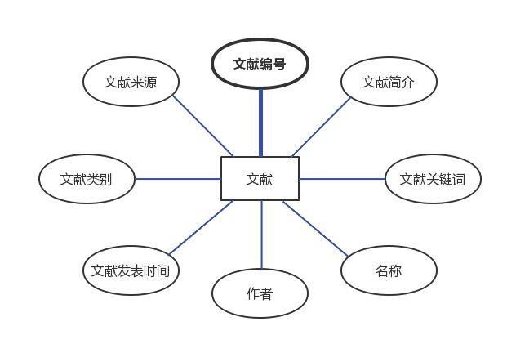图 3-2 文献管理系统-文献属性图

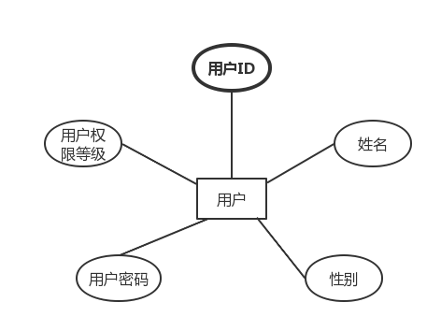

图 3-3 文献管理系统-用户属性图

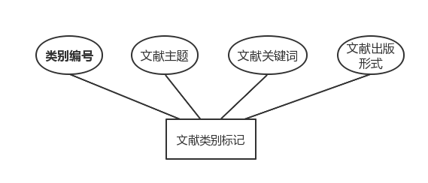

图 3-4 文献管理系统-文献类别标记属性图

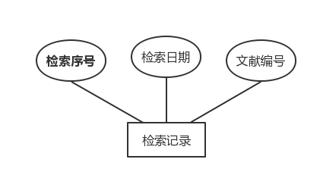

图 3-5 文献管理系统-检索记录属性图

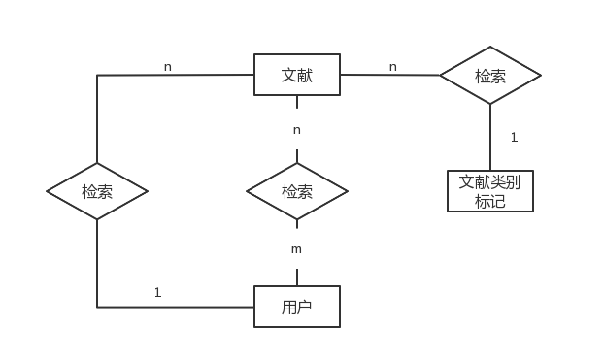

图 3-6 文献管理系统实体联系图

# 4系统设计

## 4.1总体设计

### **4.1.1 系统功能分析**

根据前期需求分析可以得到文献管理系统主要有用户管理、文献管理、使用帮助三大部分的功能模块，每个子模块下面在调用更下层的模块从而完成程序的子功能，最下层的模块完成最基本的功能。



图 4-1文献管理系统一级功能结构图

1.用户登录管理功能模块

用户登录管理功能模块包括用户登录、用户注册、找回密码、用户注销四个部分。

（1）管理员可以对用户的基本信息进行检索、增删改和权限修改。

（2）用户则可以通过登录该系统，实现查询文献信息的服务。

（3） 用户注册时，系统将引导用户进行注册，不能使用已存在的用户名，注册成功后返回用户登录界面进行登录。当用户输入账号密码后，系统会与用户信息表中的信息进行比对，比对成功则登录成功。

（4） 登陆成功后，用户可以进行注销以及修改密码等操作，对比失败可以通过找回密码功能再次登录。



图 4-2用户登陆管理模块结构图

2.文献管理模块

1）在线文献检索

高级检索：提供更为精确标准的检索信息，检索显示较为全面、高质量、付费文献

普通检索：检索显示普通文献信息

筛选并汇总检索结果：对检索的结果进行筛选汇总



图 4-3文献检索管理模块结构图

2）文献智能管理

查询文献出版形式：对不同出版形式的文献进行分类，如科技期刊、专利期刊等

标记文献主题： 对文献相应的主题进行提取并标记

文献关键词提取：提取出文献的主要关键词

分析文献特点：根据文献特点进行标记



图 4-5用户登陆管理模块结构图

3）建立文献库和图片库

收藏：将文献、图片等收藏到个人文献库和图片库中

智能管理：对库中的资料进行智能管理

智能搜索：在库中搜索需要的信息资料



图 4-6建立文献库和图片库模块结构图

4）导出文献

选择导出对象：根据用户需求挑选需要的文献或文献库

选择排序方式：对要导出的文献进行排序

选择文献附件：选择导出文献对应的附件资料

设置导出格式：提供多种格式共用户选择



图 4-7导出文献管理模块结构图

5）删除文献

6）定制文稿

7）引文编排

综上所述，将文献管理系统进行模块化结构表示，并对每一个子模块再详细进行展示，构建出整体系统结构图，展现完整的子功能，用户使用文献管理系统时结构更加清晰明了。

 图 4-8用户登陆管理模块结构图

### **4.1.2 系统功能结构**

1.面向数据流分析

面向数据流分析，把信息流映射成软件结构，信息流的类型决定了映射的方法。

（1）参看数据流图信息沿输入通路进入系统，同时由外部形式变换为内部形式，进入系统的信息通过变换中心，经加工处理以后再沿输出通路变换成外部形式离开软件系统，可见这些信息流具有交换流的总特征。

（2）确定输入流和输出流的边界，从而孤立出变换中心。

（3）完成各级分解，得到未经精化的软件结构图。

根据文献管理系统的变换型数据流图分析系统的软件结构。



图 4-8 文献管理系统变换行数据流图分析

输入控制部分：



图 4-9 未经精细化的输入结构

加工变换部分：



图 4-10未经精细化的变换结构

输出控制部分：



图 4-11未经精细化的输出结构

经过分析整体变换行数据流图之后得到文献管理系统未经精细化的软件结构图：



图 4- 12 文献管理系统未经精细化的软件结构图

2.结构细化

根据对文献管理部分细化的数据流图分析知，文献管理中文献检索部分和文献智能管理部分有明显的事务中心，可以将其转变为事务流。



图 4- 13 文献检索事务流程图分析



图 4- 14 文献智能管理事务流程图分析

为减少模块之间耦合，增加内聚，将分析文献特点放到其他三个动作下面，精细化的结构图如下：



图 4- 15 文献管理功能精细化后的软件结构图

综上，文献管理系统精细化的软件结构图如下。



图 4- 16 文献管理系统精细化的软件结构图

# 4.2 详细设计

## 4.2.1 代表性模块设计

（1）用户登录模块简介

**用户注册：**用户在登录界面点击“注册”按钮后进入注册界面，用户需要在界面内提供密码、性别、联系方式等基本信息，提交信息后进行注册，系统赋予用户一个不重复的用户ID，随后系统自行转入登录界面。

**用户登录：**用户输入ID与密码，第一次登录时需要向手机发送验证码，确保一个手机号码只能注册一个用户ID，防止恶意注册行为，点击 “登录”后验证ID、密码与验证码是否正确，如无误，完成登录，进入系统。

**重置密码：**用户在登录界面点击“重置密码”，输入ID、系统向该ID的注册手机发送验证码，用户输入正确的验证码和修改后的密码后即可完成重置密码。

**注销用户：**用户在登录界面点击“用户注销”，输入ID、系统向该ID的注册手机发送验证码，用户输入正确的验证码后系统弹出提示“用户注销警示书”，警示用户注销后将失去所有信息，且无法享受后续服务，用户若勾选“我已阅读，继续注销”，即可完成用户注销；若点击“我放弃注销账户”则返回登录界面，放弃注销。

**输入 处理 输出**



**图4-17 文献管理系统-文献管理IPO图**

用户登录模块流程图

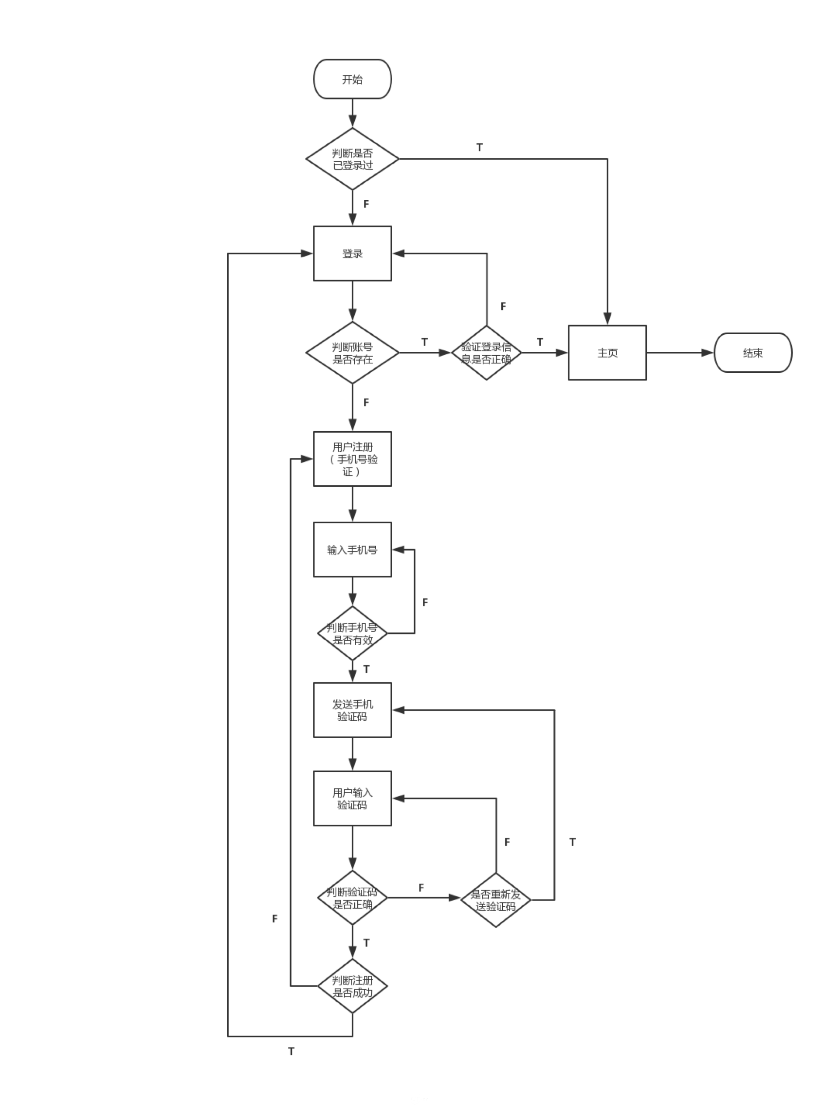

**图4-18用户登录管理模块-用户注册与登录**

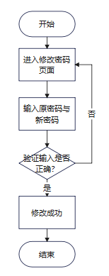 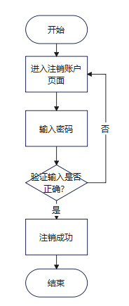

**图4-19用户登录管理模块-用户重置密码 图4-20用户登录管理模块-用户注销**

文献管理模块的PAD图



**图4-21用户登录管理模块-PAD图**

文献管理模块的N-S图

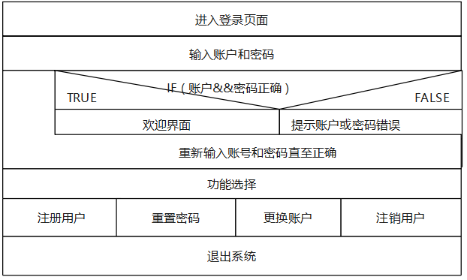

**图4-22用户登录管理模块-N-S图**

（2）文献管理模块简介

**文献检索：**用户通过对标题、作者、类别、出版社、出版时间、关键字等进行检索，从而找到自己所需的文献。

**文献添加：**用户进入 “文献添加”页面进行申请，对所添加文献的内容进行分类，填写文献作者、出版社、出版日期、标题等内容，基本信息填写完成后上传文献，经管理员审核成功后添加进入文献库，如审核失败，管理员填写修改意见后退回。

**文献导出：**用户点击 “文献导出”，系统弹出收费标准，用户确认无误付款后选择所需文献格式后导出。

**文献删除：**用户进入 “文献删除”页面进行申请，填写申请原因后提交，管理员对该申请进行审核，如该文献确实存在版权争议或用户所提问题，管理员进入文献库删除该文献，如审核不通过则将该申请退回。



**图4-23文献管理模块-文献管理程序流程图**

文献管理模块的PAD图



**图4-24文献管理模块-PAD图**

文献管理模块的N-S图

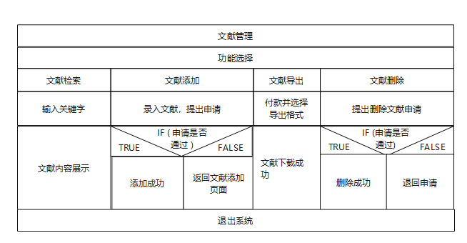

**图4-25文献管理模块-N-S图**

### **4.2.2 系统数据库设计**

#### 4.2.2.1 数据库的逻辑设计

论文信息（索引号，论文题目，作者，作者单位，摘要，关键字，正文，作者简介）

作者信息（作者，性别，作者单位，作者简介）

论文修改记录（索引号，题目，管理员编号，修改日期，修改位置）

论文提交记录（索引号，题目，作者，关键字，提交日期）

论文删除记录（索引号，管理员编号，删除日期，备注）

#### V@T5XZ]703YQLMV%3_ELTM84.2.2.2 数据库的表设计及表与表之间的关联

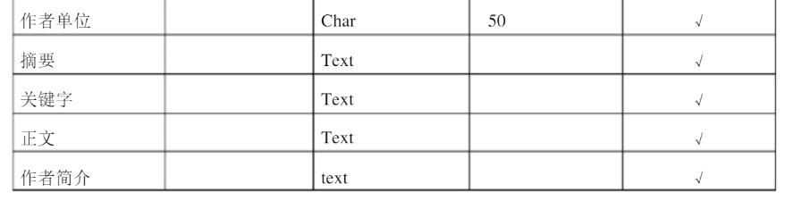

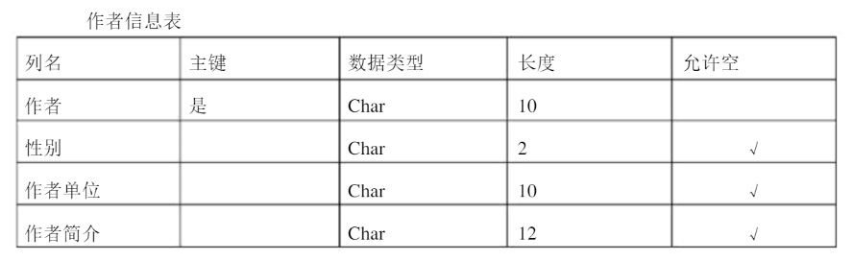

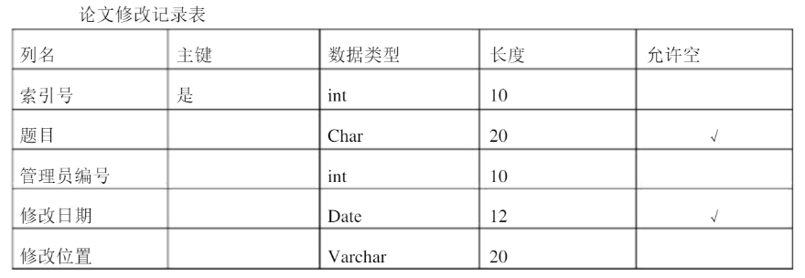

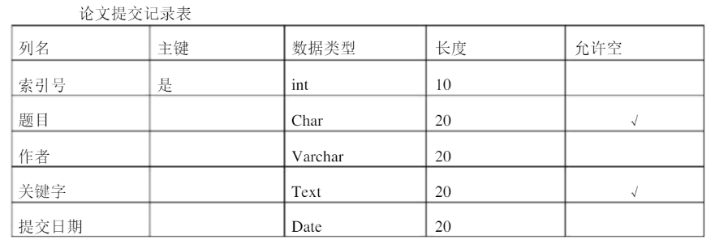

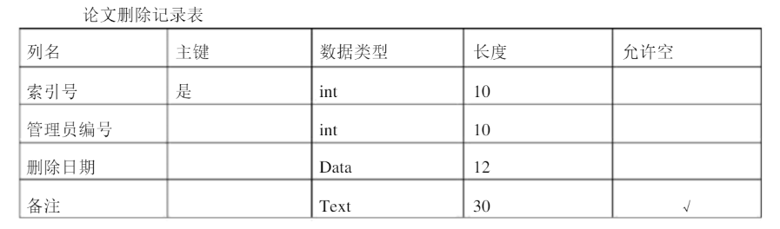

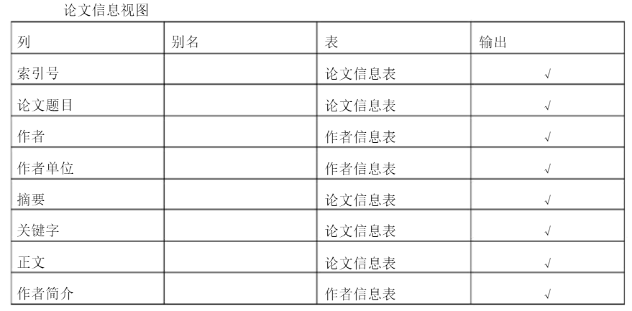

# 4 参考文献

[1]郑人杰、殷人昆、陶永雷.实用软件工程（第二版）[M].北京：清华大学出版社.1997.

[2]张海藩.软件工程导论（第四版）[M].北京：清华大学出版社.2007.

[3]李研研.基于SQLserver的地质文献管理系统的设计与实现[J].吉林地质,2021,40(01):69-81.

[4]崔海福,何贞铭.基于B/S架构的GIS专业文献资料管理系统的设计与实现[J].中国科技论文,2016,11(09):1067-1072.